DOCUMENTATIE

TEMA 1

NUME STUDENT: Varvari Alexandru
GRUPA: 30225

CUPRINS

1. Obiectivul temei 3
2. Analiza problemei, modelare, scenarii, cazuri de utilizare 3
3. Proiectare 4
4. Implementare 4
5. Rezultate 5
6. Concluzii 6
7. Bibliografie 6

Obiectivul temei

(i) Obiectivul principal al temei este crearea unui program de calculator care poate efectua operații cu polinoame.

(ii) Obiectivele secundare și pașii necesari pentru atingerea obiectivului principal sunt următoarele:

Citirea și stocarea polinoamelor în memorie

Implementarea adunării și scăderii polinoamelor

Implementarea înmulțirii și împărțirii

Calculul valorii unui polinom într-un punct

Determinarea derivatelor și integralelor unui polinom

Testarea și validarea

Toate aceste obiective secundare sunt necesare pentru a crea un program de calculator complet și funcțional, capabil să efectueze toate operațiile matematice specifice polinoamelor.

Analiza problemei, modelare, scenarii, cazuri de utilizare

2.1 Cerinte functionale:

Utilizatorul trebuie sa poata crea polinoame prin introducerea coeficientilor si gradelor acestora;
Utilizatorul trebuie sa poata efectua operatii de adunare, scadere, inmultire, derivare si integrare cu polinoame;
Utilizatorul trebuie sa poata vizualiza polinoamele introduse si rezultatele operatiilor effectuate;
Interfata grafica trebuie sa fie intuitiva si usor de utilizat.

2.2 Cerinte non-functionale:

Aplicatia trebuie sa fie performanta si sa efectueze operatiile rapid
Interfata grafica trebuie sa fie atractiva si usor de inteles
Aplicatia trebuie sa fie usor de inteles si de utilizat de catre utilizatorii cu niveluri diferite de experienta in utilizarea calculatorului.

2.3 Cazuri de utilizare:

- Utilizatorul creeaza un polinom prin introducerea coeficientilor si gradelor;

- Utilizatorul aduna doua polinoame;

- Utilizatorul scade doua polinoame;

- Utilizatorul inmulteste doua polinoame;

- Utilizatorul imparte doua polinoame;

- Utilizatorul vizualizeaza polinoamele si rezultatele operatiilor effectuate.

Proiectare
In aceasta sectiune se va prezenta proiectarea aplicatiei. Se vor prezenta diagramele UML de clase si de pachete, structurile de date folosite si algoritmii folositi.

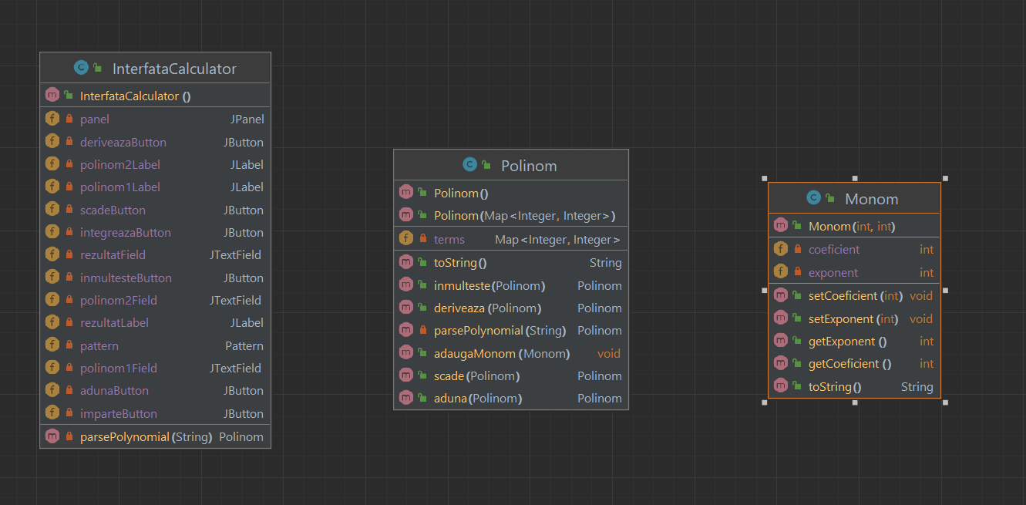

Implementare
In aceasta sectiune se va descrie implementarea fiecarei clase cu campuri si metodele importante. De asemenea, se va descrie implementarea interfetei utilizator.
  - : Clasa Polinom: Aceasta clasa, numita Polinom, este utilizata pentru a defini obiecte polinomiale care contin un numar de monomi. Aceasta clasa are metode pentru a adauga, scadea, inmulti si deriva un polinom, precum si pentru a parsa un polinom dintr-un sir de caractere si pentru a-l afisa sub forma sa de string. Polinoamele sunt reprezentate ca un map in care cheile sunt exponentii si valorile sunt coeficientii corespunzatori.
4.2: Clasa Monom: Clasa Monom reprezintă un monom al unui polinom și are două variabile private, coeficient și exponent, și două metode pentru a obține și seta valorile acestor variabile. Constructorul clasei primește ca parametrii coeficientul și exponentul monomului și inițializează variabilele de instanță cu aceste valori. Metoda toString() este suprascrisă pentru a afișa monomul într-un format ușor de citit, astfel încât să poată fi utilizat în afișarea întregului polinom.
4.3 Clasa InterfataCalculator: Clasa InterfataCalculator reprezintă interfața grafică a unui calculator de polinoame. Aceasta extinde clasa JFrame, ceea ce înseamnă că este o fereastră cu o interfață grafică.
Clasa are ca variabile membru câte un obiect de tip JPanel, JLabel, JTextField și JButton pentru fiecare element din interfață (polinom 1, polinom 2, butoane de operații, câmp de rezultat). Mai este și un obiect de tip Pattern folosit pentru a verifica dacă string-ul introdus este un polinom valid.
În constructor se construiește interfața grafică prin adăugarea elementelor pe panoul principal și prin adăugarea acțiunilor butoanelor de adunare, scădere, înmulțire, derivare și integrare. Fiecare acțiune presupune preluarea textului introdus în câmpurile corespunzătoare, verificarea validității acestora și apelarea funcțiilor de adunare, scădere, înmulțire, derivare sau integrare din clasa Polinom. Rezultatul obținut este afișat în câmpul de rezultat.
  - Metoda parsePolynomial este folosită pentru a converti textul introdus într-un obiect de tip Polinom.
  - În final, se setează opțiunile de închidere, dimensiunea și vizibilitatea ferestrei.

Rezultate
Testarea cu Junit nu a fost realizata.

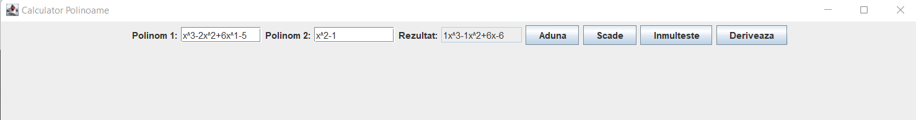

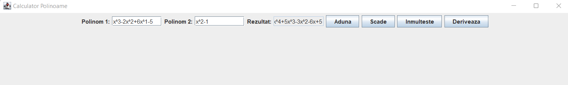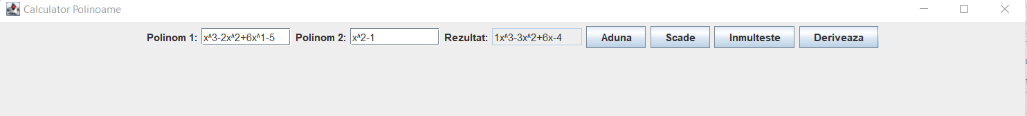
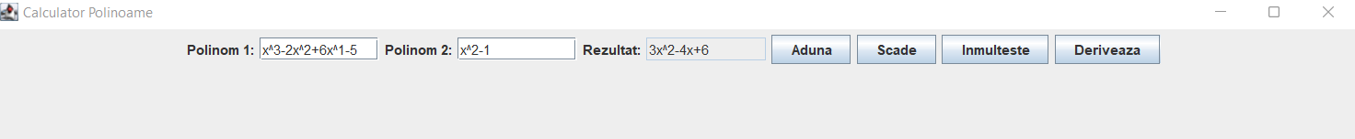

Concluzii
Din această temă am învățat:
Cum să proiectăm și să implementăm o aplicație de calcul pentru polinoame cu o interfață grafică dedicată;
Cum să lucrăm cu polinoame cu o singură variabilă și coeficienți întregi;
Cum să selectăm și să realizăm operațiuni matematice pe polinoame, cum ar fi adunarea, scăderea, înmulțirea, împărțirea, derivatele și integralele;
Importanța documentației în proiectarea și implementarea unei aplicații;
Utilizarea platformei Github pentru a gestiona codul sursă și documentația proiectului și a partaja proiectul cu un utilizator specificat.

Bibliografie
https://docs.oracle.com/javase/tutorial/uiswing/index.html (reimprospatare a cunostintelor despre java swing ui)
https://dsrl.eu/courses/pt/materials/PT2023_A1_S1.pdf (metodele simple)
https://stackoverflow.com/ (Debugging+ajutare in implementarile metodelor)
Th. Cormen, C.E. Leiserson, L.R. Rivest, C. Stein - Introduction to Algorithms, 3rd edition (pentru o idee mai buna in folosirea polinoamelor)

